

**FACULTATEA DE AUTOMATICĂ ŞI CALCULATOARE**

**DEPARTAMENTUL AUTOMATICA**

SINTEZA

proiectului de laborator cu titlul:

Timer microunde

Autor: Ardelean Alexandra

1. **Cerințele temei:**

Unei familii i s-a stricat cuptorul cu microundele. Se cere proiectarea unui microunde cu timer modificabil.

1. **Soluții alese:**

Am folosit:

-de la „Starters” -> LCD care conține: placuța Arduino UNO legată de breadbord, afișaj LCD și un potențiometru.

-un potențiometru pentru a seta minutele de la care va începe numaratoarea inversă.

-un switch pentru a începe numaratoarea inversă.

-un buton pentru a adauga 10 secunde .

-un buton pentru a scadea 10 secunde.

-un buton pentru a sări direct la finalul numarătorii.

-un buzzer care va suna când minutele și secundele vor ajunge la 0 , adică atunci cand numaratoarea a ajuns la final.

-un led care se va aprinde când numaratoare a ajuns la final.

1. **Rezultate obținute:**

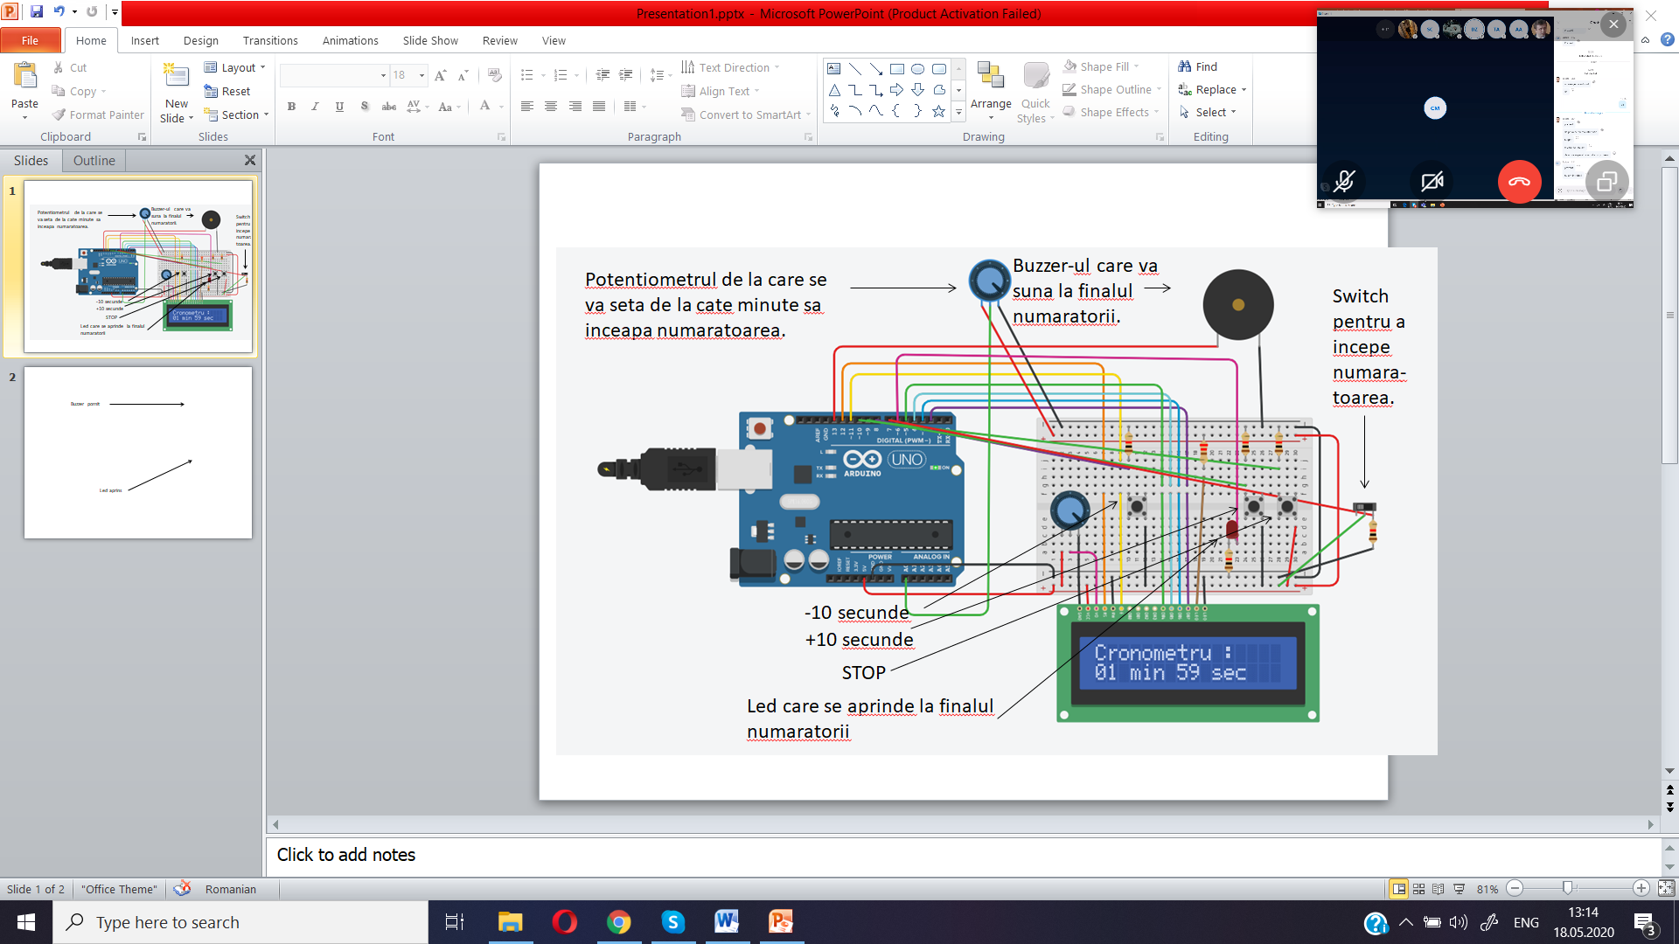

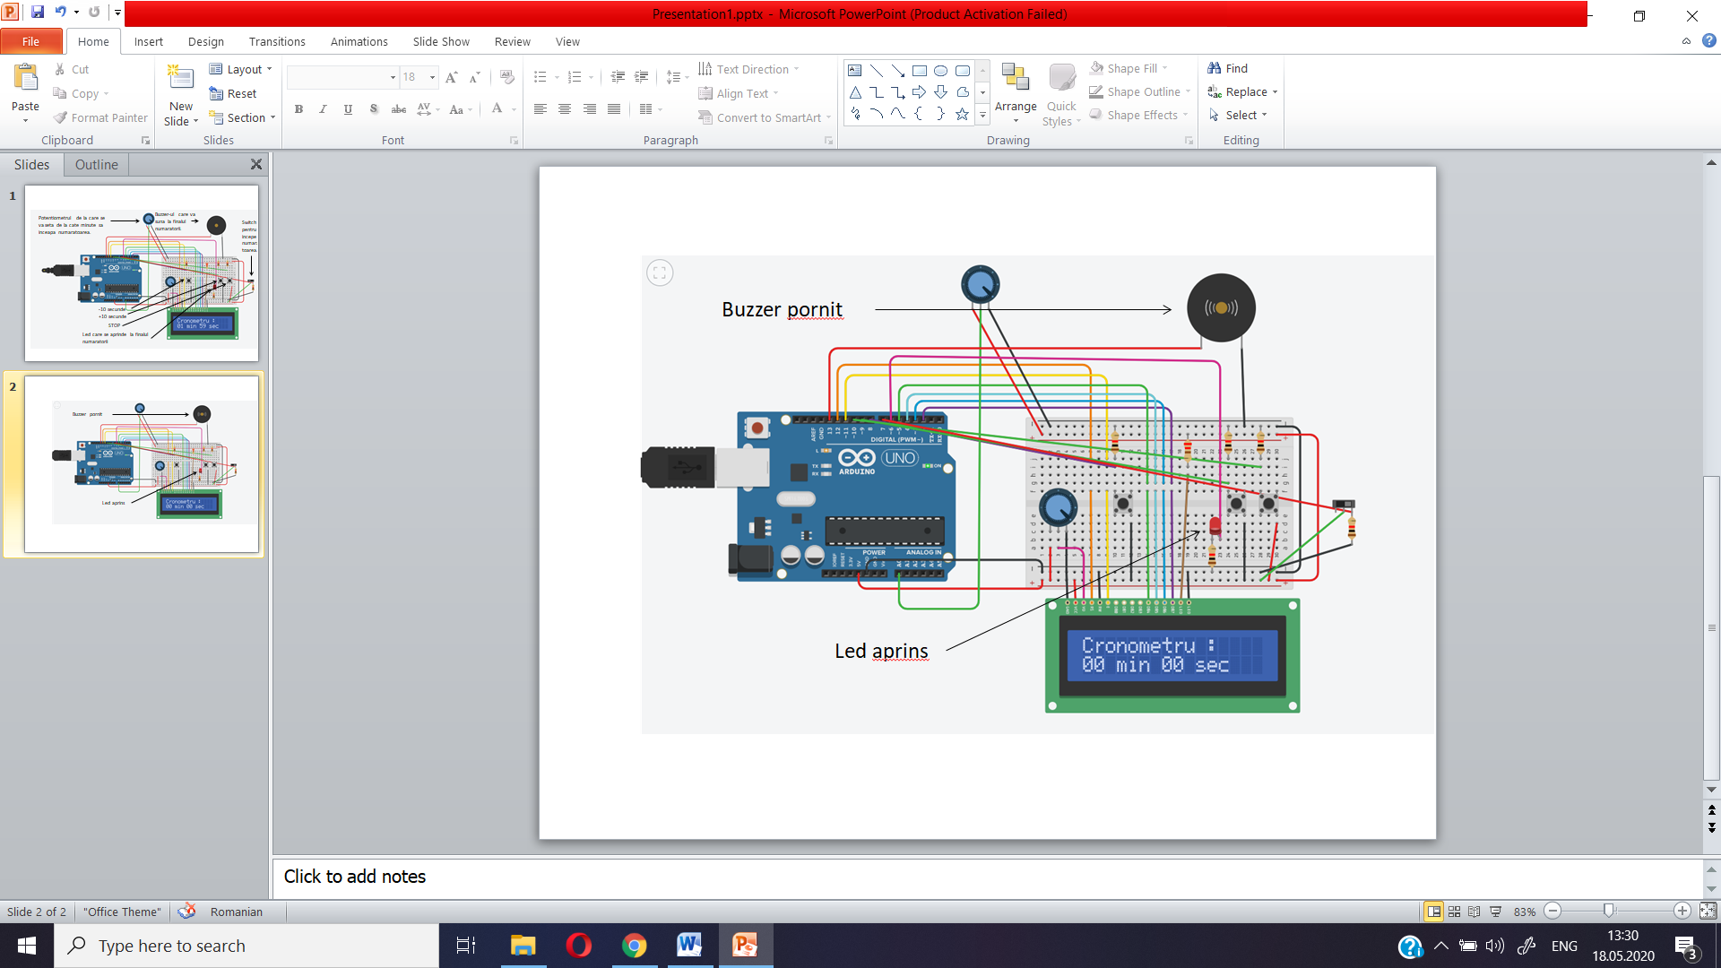

1. **Testări și verificări:**

Se deschide TinkerCad/circuits -> Launch tinkercad circuits -> PROIECT -> Start simulation

Pe LCD va aparea textul :” Cronometru: / 00 mins 59 seconds „ și va incepe numaratoarea după apasarea switch-ului . Din potențiometrul care nu se afla pe breadboard se setează de la câte minute să înceapă numaratoarea.

De pe butonul din partea stângă se pot scadea 10 secunde , iar de pe cel din mijloc se pot adauga 10. Dacă secundele de pe LCD sunt <10 nu se vor putea scadea secunde. Daca secundele de pe LCD sunt >50 , la minute va creste cu un minut iar secundele vor fi actualizate cu diferența dintre 60 și secundele la care era timer-ul cand s-a apăsat butonul.

Când cronometrul va ajunge la 0 minute și 0 secunde , buzzer-ul va suna și led-ul se va aprinde .

Data:

18.05.2020